**营运部发(2020)246号 签发人：李坚**

**关于24小时宣传及保丽净的陈列通知**

1. **宣传物料**

|  |  |  |  |
| --- | --- | --- | --- |
| **物料** | **图片** | **数量** | **备注** |
| **24小时层条** | **56%FJE46E[(P6H$_W~X2)(A** | **10个** | **开通24小时门店** |
| **24小时圆形插卡** | **QEIY2AUU]EQ0LL34%JKEXEY** | **15个** | **开通24小时门店** |
| **海报** | **4f86a2b21316c9bde7d2a07a6b5904b** | **100家门店** |  |
| **陈列盒** | **a30c8fc58f21b8ed28591a711ec244c** | **71家门店** |  |
| **赠品** | **e530d7578590fdbd5c260590b574955** | **100家门店每个门店10个** |  |

**二、24小时物料陈列**

**按照要求陈列门店曾天或插卡不够可申请配发，请门店将宣传物料晨起的陈列展示。**

**门店24小时语音，随邮件统一发。**

**24小时陈列**

**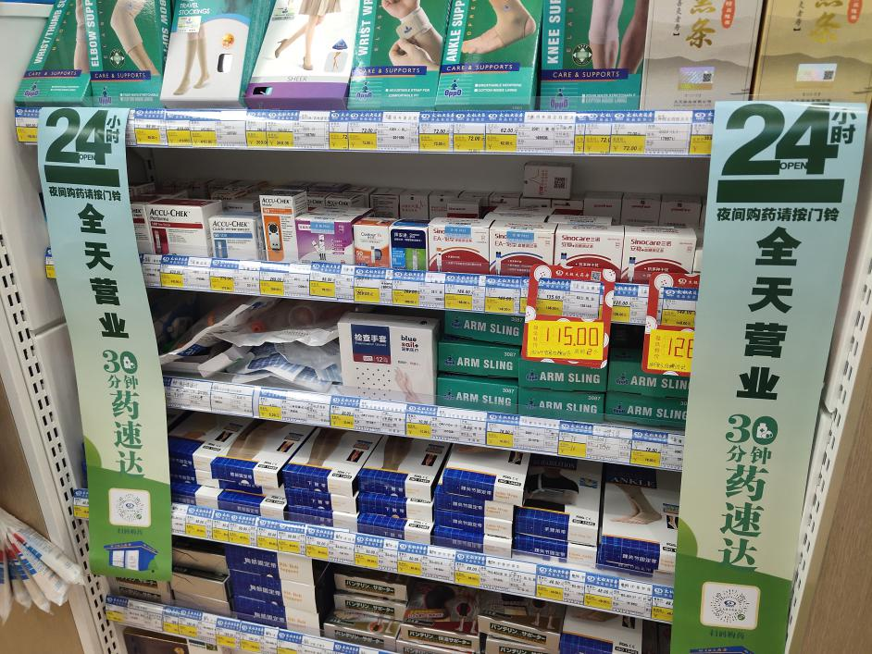**

**24小时圆形插卡：整齐的陈列在店内的中岛货架居中位置；**

**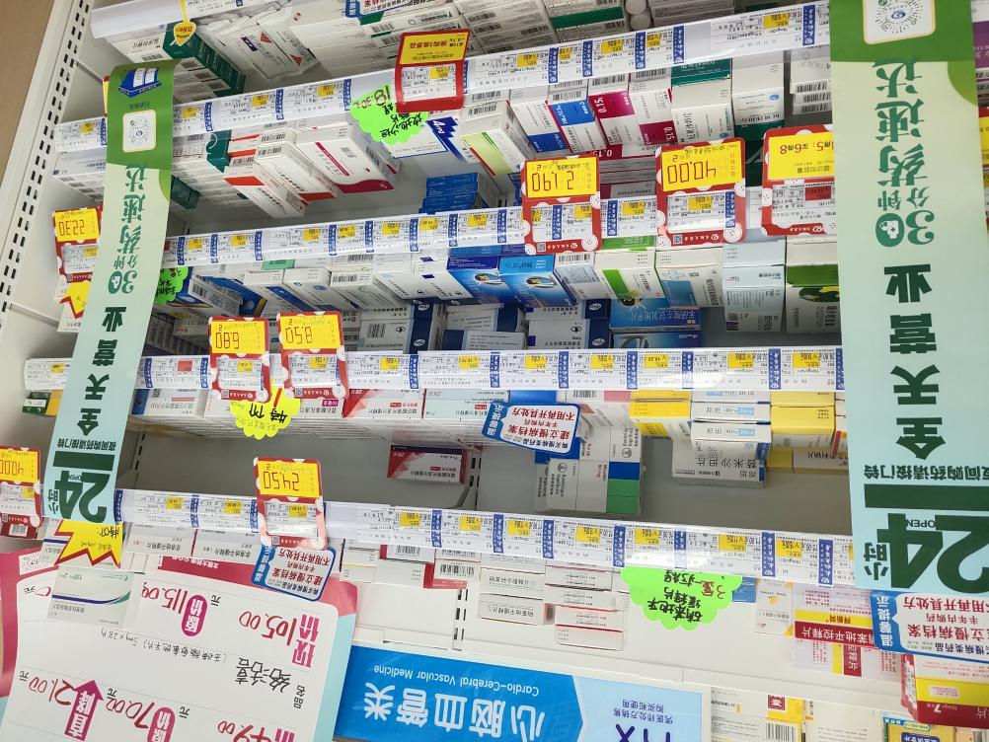**

**24小时层条：整齐的陈列在店内的中岛货架左右两边；**

|  |  |  |  |
| --- | --- | --- | --- |
| 第二批24小时药店明细表 | | | |
| **序号** | **门店ID** | **门店名称** | **片区名称** |
| 1 | 517 | 四川太极青羊区北东街店 | 城中片区 |
| 2 | 598 | 水杉街店 | 东南片区 |
| 3 | 379 | 土龙路店 | 西北片区 |
| 4 | 707 | 四川太极成华区万科路药店 | 东南片区 |
| 5 | 742 | 四川太极锦江区庆云南街药店 | 城中片区 |
| 6 | 373 | 四川太极通盈街药店 | 城中片区 |
| 7 | 709 | 四川太极新都区马超东路店 | 西北片区 |
| 8 | 114685 | 青龙街店 | 城中片区 |
| 9 | 744 | 四川太极武侯区科华街药店 | 城中片区 |
| 10 | 104838 | 四川太极崇州市崇阳镇蜀州中路药店 | 城郊二片 |
| 11 | 101453 | 四川太极温江区公平街道江安路药店 | 城郊二片 |
| 12 | 102934 | 四川太极金牛区银河北街药店 | 西北片区 |
| 13 | 102565 | 四川太极佳灵路店 | 西北片区 |
| 14 | 307 | 四川太极旗舰店 | 旗舰片区 |
| 15 | 103198 | 四川太极北森北路店 | 西北片区 |
| 16 | 585 | 四川太极羊子山西路店 | 城中片区 |
| 17 | 750 | 四川太极成汉南路店 | 东南片区 |

1. **保丽净陈列**

**门店没有保丽净货品的可以与其他有货门店调货进行销售。**

**1.保丽净物料陈列**

**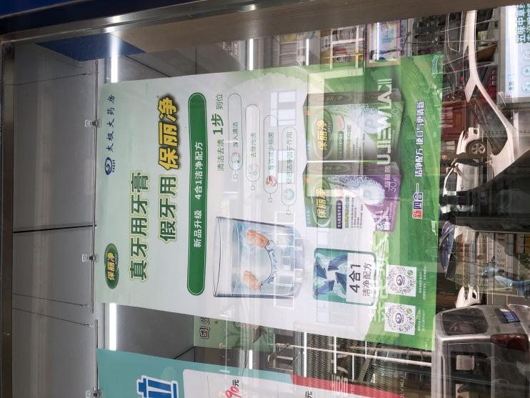**  **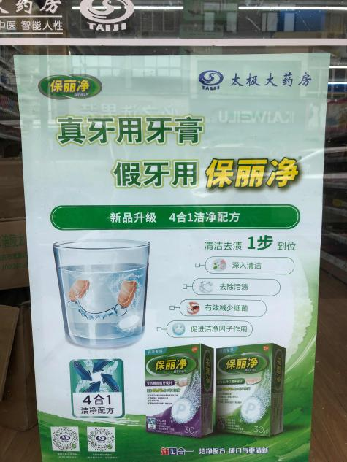**

**门店橱窗有位置的可将海报陈列橱窗；**

**没有位置的可陈列在腰线以下位置**

**2.样品盒陈列**

**收到陈列盒的100家门店如图陈列在收银台或收银台旁边的处方前柜或者休息吧台，把赠品清洁片陈列在一次性杯内。**

**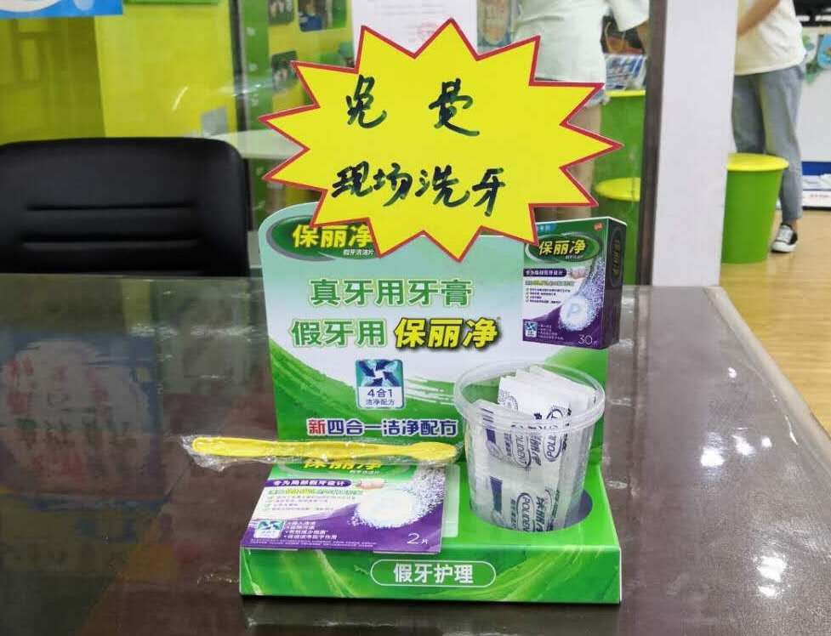**

**3.【保丽净店员小任务，完成可得现金奖励！！】**

**[从即日起，店员每月上传5张使用保丽净清洗台帮助消费者清洗假牙的照片（照片中需有假牙、消费者及日期水印，5张需为不同消费者）或者5份保丽净购买凭证（小程序订单截图、小票等），可获得60元/月的现金奖励，两种形式不重复计算奖励。另销售保丽净产品额外还有5元/盒店员提成，](mailto:从即日起，店员每月上传5张使用保丽净清洗台帮助消费者清洗假牙的照片（照片中需有假牙、消费者及日期水印，5张需为不同消费者）或者5份保丽净购买凭证（小程序订单截图、小票等），可获得60元/月的现金奖励，随工资发放，两种形式不重复计算奖励。另销售保丽净产品额外还有5元/盒店员提成，活动截止到12月31日，请在每月5号之前将上月照片或购买凭证发至如下邮箱，daraminhe@163.com，并注明门店名称及店员姓名，谢谢合作！)**

**[活动截止到12月31日，请在每月5号之前将上月照片或购买凭证发至如下邮箱，daraminhe@163.com，并注明门店名称及店员姓名，](mailto:从即日起，店员每月上传5张使用保丽净清洗台帮助消费者清洗假牙的照片（照片中需有假牙、消费者及日期水印，5张需为不同消费者）或者5份保丽净购买凭证（小程序订单截图、小票等），可获得60元/月的现金奖励，随工资发放，两种形式不重复计算奖励。另销售保丽净产品额外还有5元/盒店员提成，活动截止到12月31日，请在每月5号之前将上月照片或购买凭证发至如下邮箱，daraminhe@163.com，并注明门店名称及店员姓名，谢谢合作！)**

**[谢谢合作！](mailto:从即日起，店员每月上传5张使用保丽净清洗台帮助消费者清洗假牙的照片（照片中需有假牙、消费者及日期水印，5张需为不同消费者）或者5份保丽净购买凭证（小程序订单截图、小票等），可获得60元/月的现金奖励，随工资发放，两种形式不重复计算奖励。另销售保丽净产品额外还有5元/盒店员提成，活动截止到12月31日，请在每月5号之前将上月照片或购买凭证发至如下邮箱，daraminhe@163.com，并注明门店名称及店员姓名，谢谢合作！)**

**图片要求**

**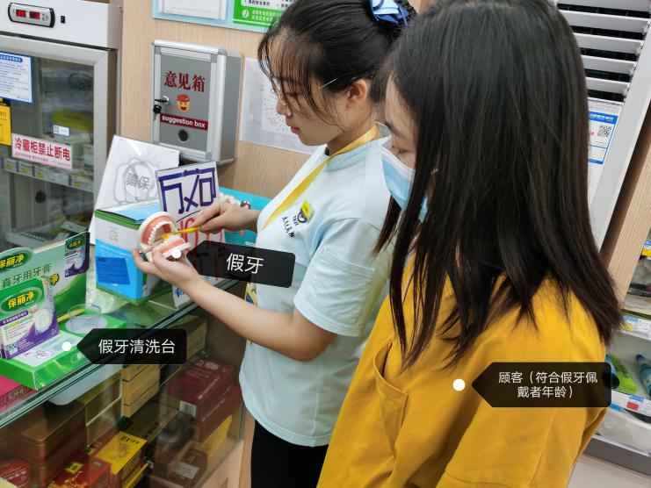**

**4.保丽净宣传台配发门店**

**100家门店陆续收到【保丽净假牙清洁片】（id：160912）和（id：160913），请将商品陈列在门店的休息区柜子里，此商品只在门店的小程序上进行销售。不得陈列并展示在店内。**

**第一次配发样品盒的29家门店明细（5月份）。**

**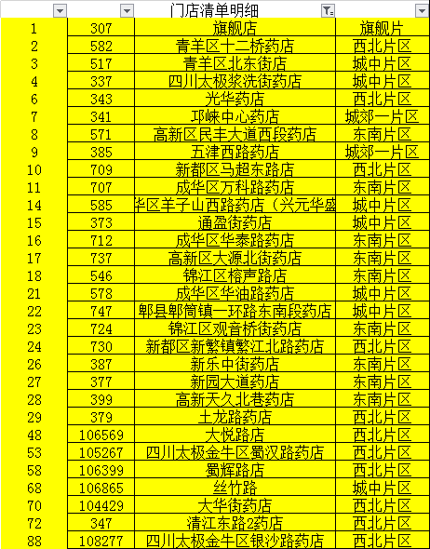**

|  |  |  |  |
| --- | --- | --- | --- |
| 第二批门店配发明细 （9月） | | | |
| **序号** | **门店ID** | **门店** | **片区** |
| 1 | 308 | 青羊区红星路药店 | 城中片区 |
| 2 | 311 | 金牛区蓉北商贸大道药店 | 西北片区 |
| 3 | 329 | 温江区柳城凤溪药店 | 城郊二片 |
| 4 | 339 | 金牛区沙河源药店 | 西北片区 |
| 5 | 349 | 青羊区人民中路药店 | 城中片区 |
| 6 | 357 | 青羊区清江东路药店 | 西北片区 |
| 7 | 355 | 成华区双林路药店 | 城中片区 |
| 8 | 367 | 崇州市金带街药店 | 城郊二片 |
| 9 | 359 | 金牛区枣子巷药店 | 西北片区 |
| 10 | 365 | 青羊区光华村街药店 | 西北片区 |
| 11 | 391 | 青羊区金丝街店 | 城中片区 |
| 12 | 545 | 成华区龙潭寺西路药店 | 东南片区 |
| 13 | 511 | 成华区杉板桥南一路药店 | 城中片区 |
| 14 | 513 | 武侯区顺和街药店 | 西北片区 |
| 15 | 570 | 大石西路 | 西北片区 |
| 16 | 515 | 成华区崔家店路药店 | 城中片区 |
| 17 | 573 | 双流县西航港街道锦华路一段药店 | 东南片区 |
| 18 | 572 | 郫县郫筒镇东大街药店 | 城中片区 |
| 19 | 581 | 成华区二环路北四段药店 | 城中片区 |
| 20 | 598 | 锦江区水杉街药店 | 东南片区 |
| 21 | 723 | 锦江区柳翠路药店 | 城中片区 |
| 22 | 726 | 金牛区交大路第三药店 | 西北片区 |
| 23 | 727 | 金牛区黄苑东街药店 | 西北片区 |
| 24 | 732 | 邛崃市羊安镇永康大道药店 | 城郊一片：邛崃 |
| 25 | 740 | 成华区华康路药店 | 东南片区 |
| 26 | 743 | 成华区万宇路药店 | 东南片区 |
| 27 | 742 | 锦江区庆云南街药店 | 城中片区 |
| 28 | 733 | 双流区东升街道三强西路药店 | 东南片区 |
| 29 | 744 | 武侯区科华街药店 | 城中片区 |
| 30 | 745 | 金牛区金沙路药店 | 西北片区 |
| 31 | 750 | 成汉南路店 | 东南片区 |
| 32 | 752 | 聚萃街店 | 西北片区 |
| 33 | 753 | 合欢树店 | 东南片区 |
| 34 | 754 | 尚贤坊街药店 | 城郊二片 |
| 35 | 101453 | 江安路店 | 城郊二片 |
| 36 | 102479 | 劼人路店 | 城中片区 |
| 37 | 102478 | 静明路店 | 城中片区 |
| 38 | 102567 | 新津武阳西路店 | 城郊一片：新津 |
| 39 | 102564 | 邛崃翠荫街店 | 城郊一片：邛崃 |
| 40 | 102565 | 佳灵路店 | 西北片区 |
| 41 | 102934 | 银河北街店 | 西北片区 |

**四、检核**

**门店：**2020年**9月4日下午21点前**完成陈列，片区长要在9**月4日下午22点前**在药店管家核检，不发、迟发、少发，按20元/店收取成长基金。

**营运部：**于**9月4日下午23点**前在药店管家抽查。发现门店执行不到位，片区主管未检核的，片区主管罚款50元，门店罚款50元.

**复检**：片区主管现场巡店及药店管家检核。

营运部

2020年8月31日

主题词： 部分宣传陈列通知 营运部 2020年831日印发

打印：张艳 核对：谭莉杨